Цели и задачи практики: Cоздать цифровой фильтр частот, основанный на дискретном преобразовании Фурье с функцией генерации случайного сигнала для демонстрации фильтрации.

Описание проекта

Параметры генерации сигнала – характеристики, вводимые пользователем, необходимые для создания зашумлённого сигнала

Период измерения – время записи сигнала в секундах
Количество точек – количество точек для построения графика сигнала
ω min ген. и ω max ген – задают диапазон частот в зашумлённом сигнале, которые не являются шумом

Параметры фильтрации

- amp slice – фильтрует сигнал по амплитудам частот
k (в %) – частоты с амплитудами нижe $\frac{k}{100}∙$ максимальная амплитуда среди всех частот в исходном сигнале фильтруются
- freq slice – оставляет в сигнале частоты из выбранного диапазона
ω min – нижняя граница диапазона
ω max – верхняя граница диапазона
Масштабирование – для рассмотрения графиков частотных спектров в выбранном диапазоне

ω min – нижняя граница диапазона
ω max – верхняя граница диапазона

Примеры выводы программы:

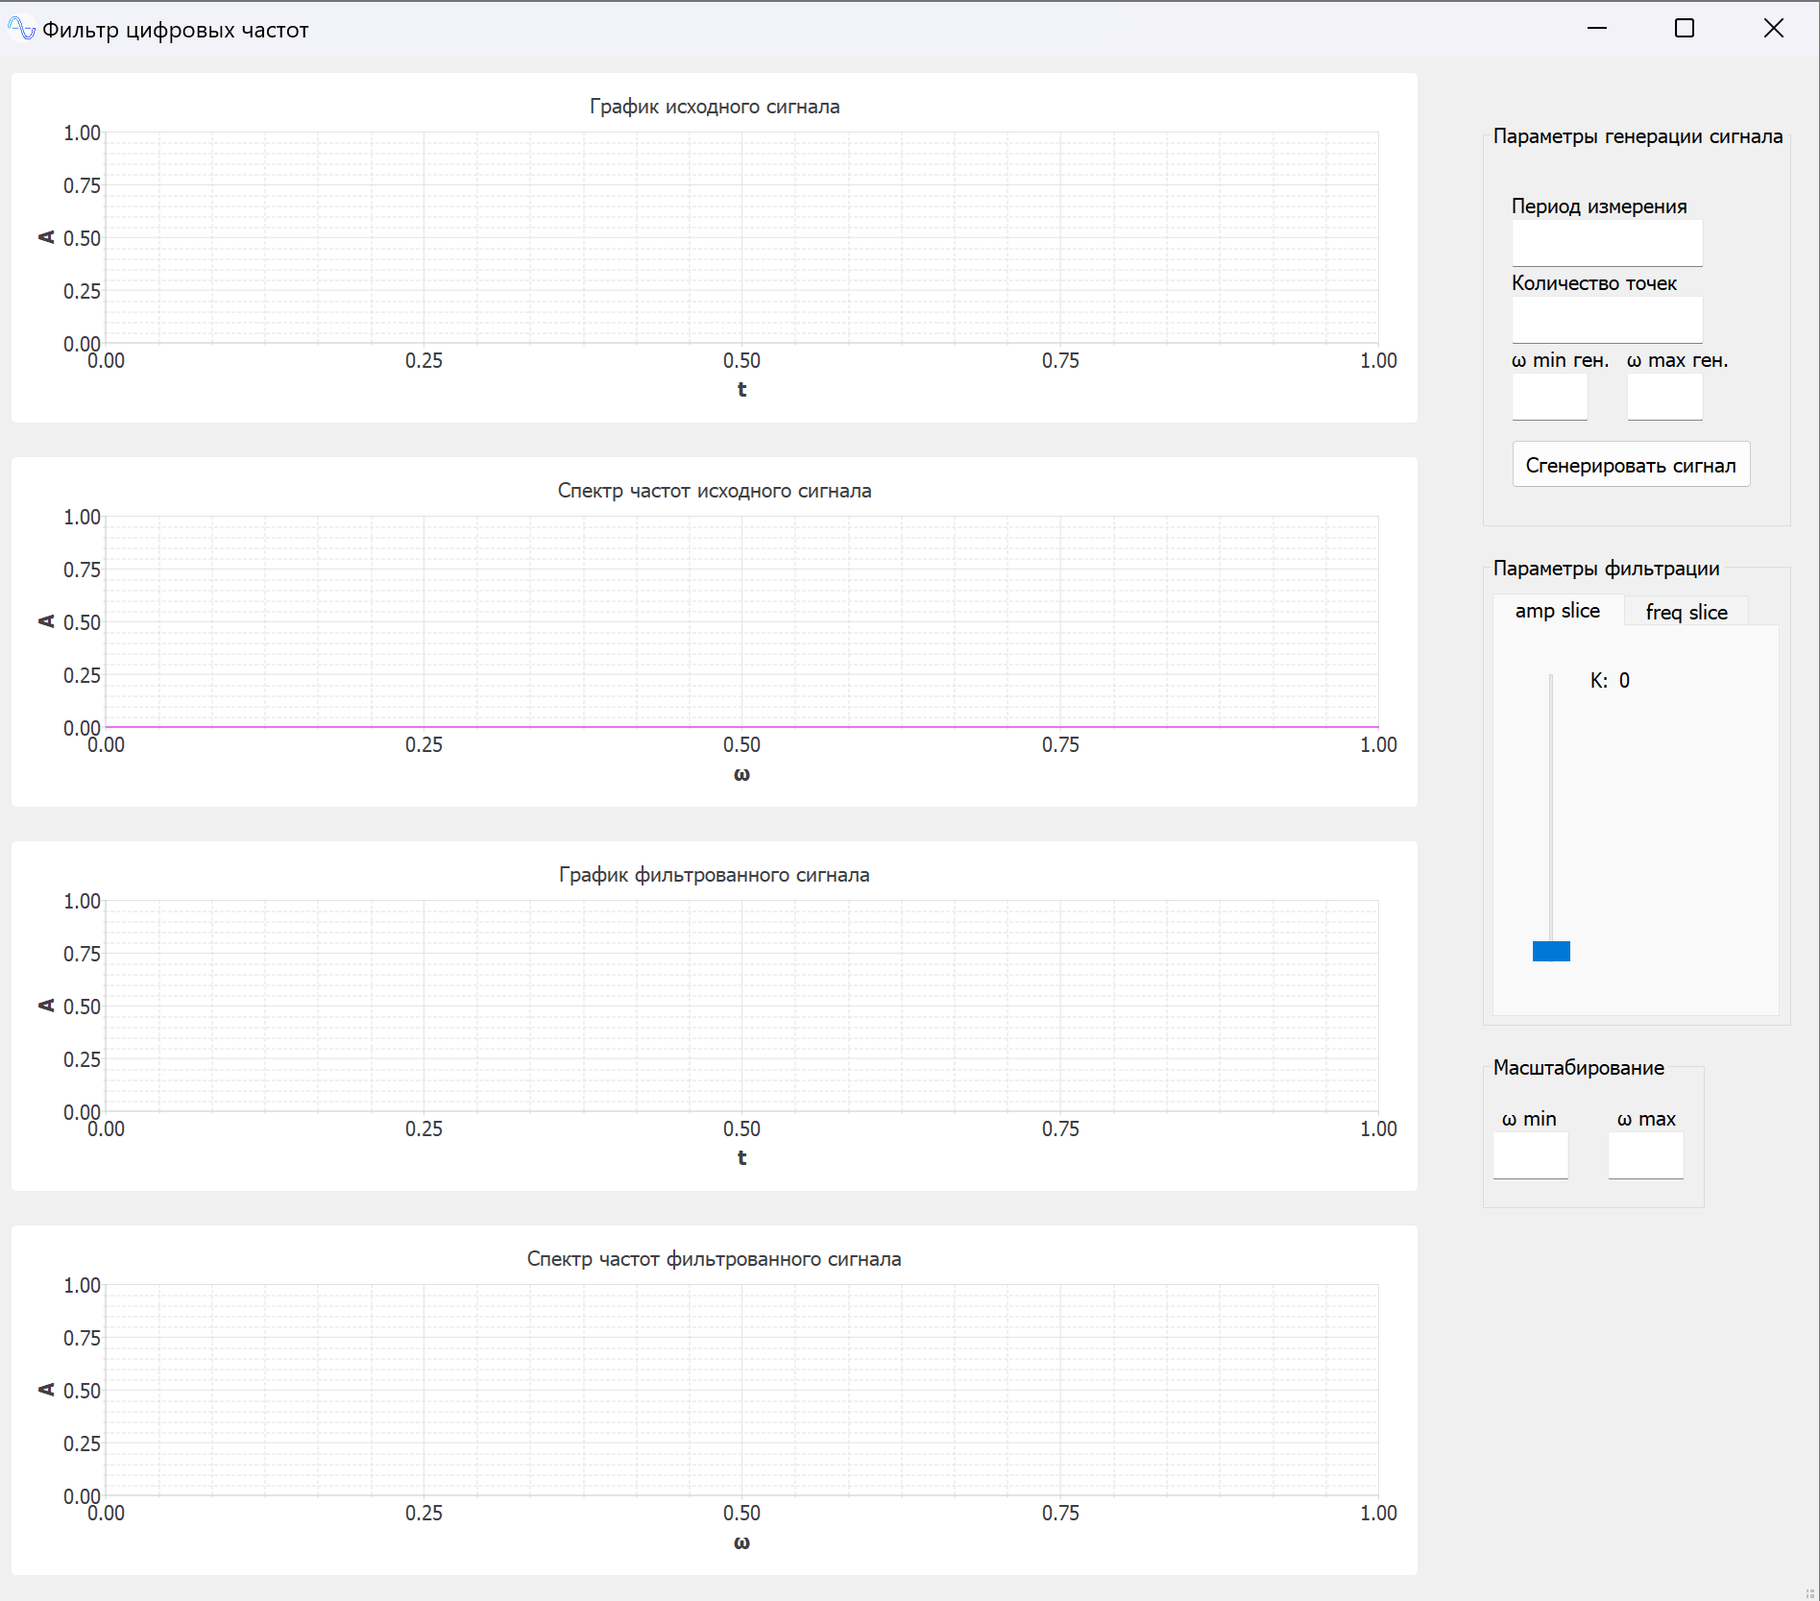

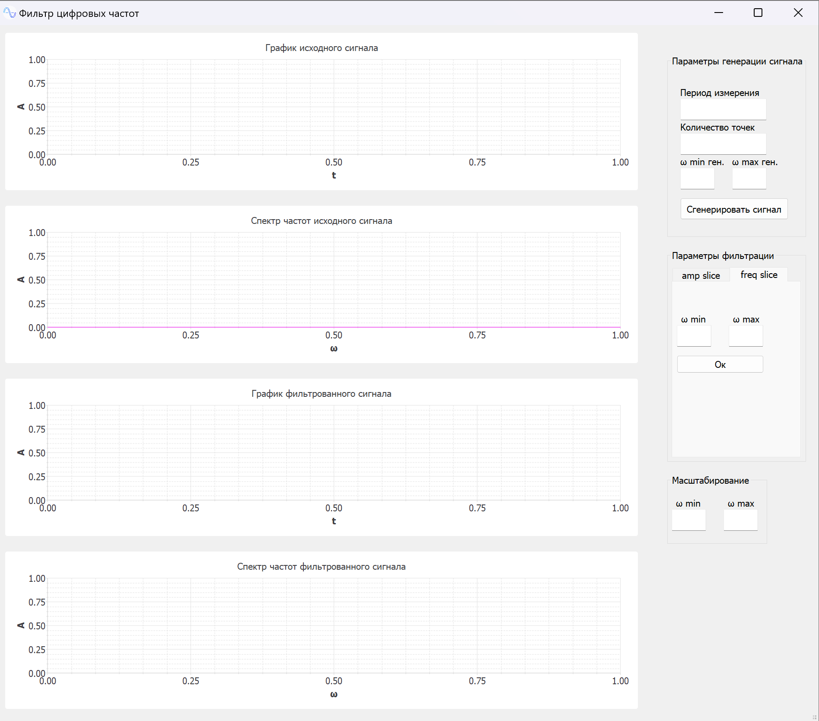

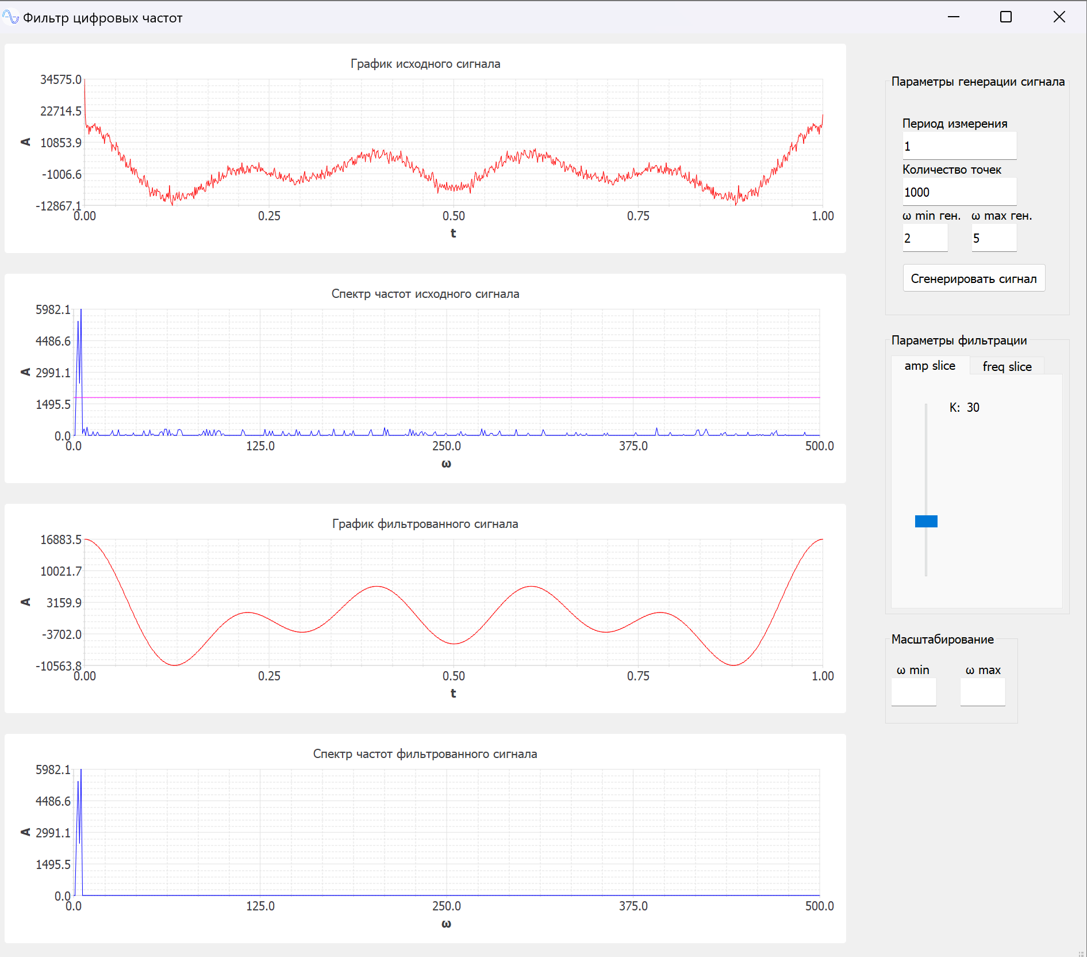

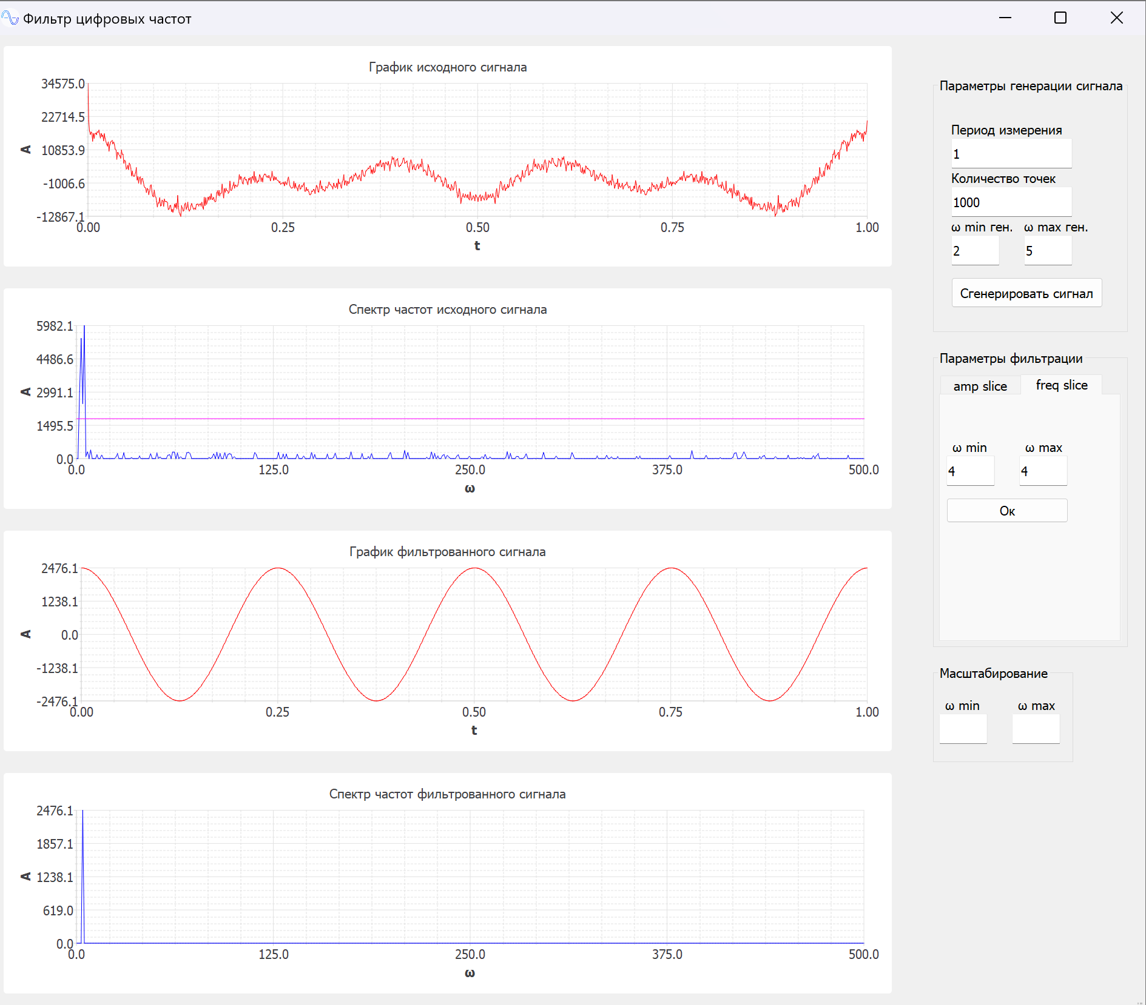

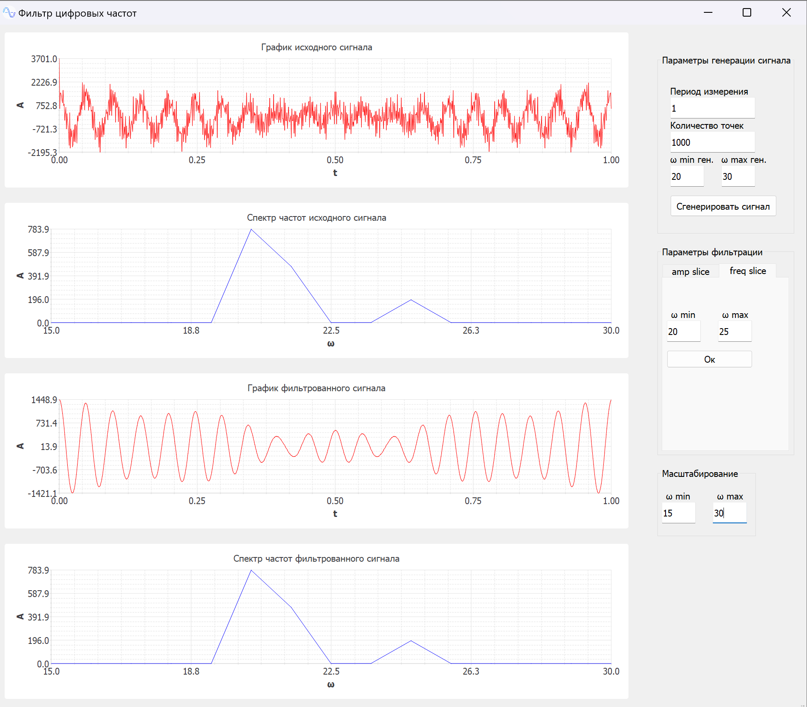

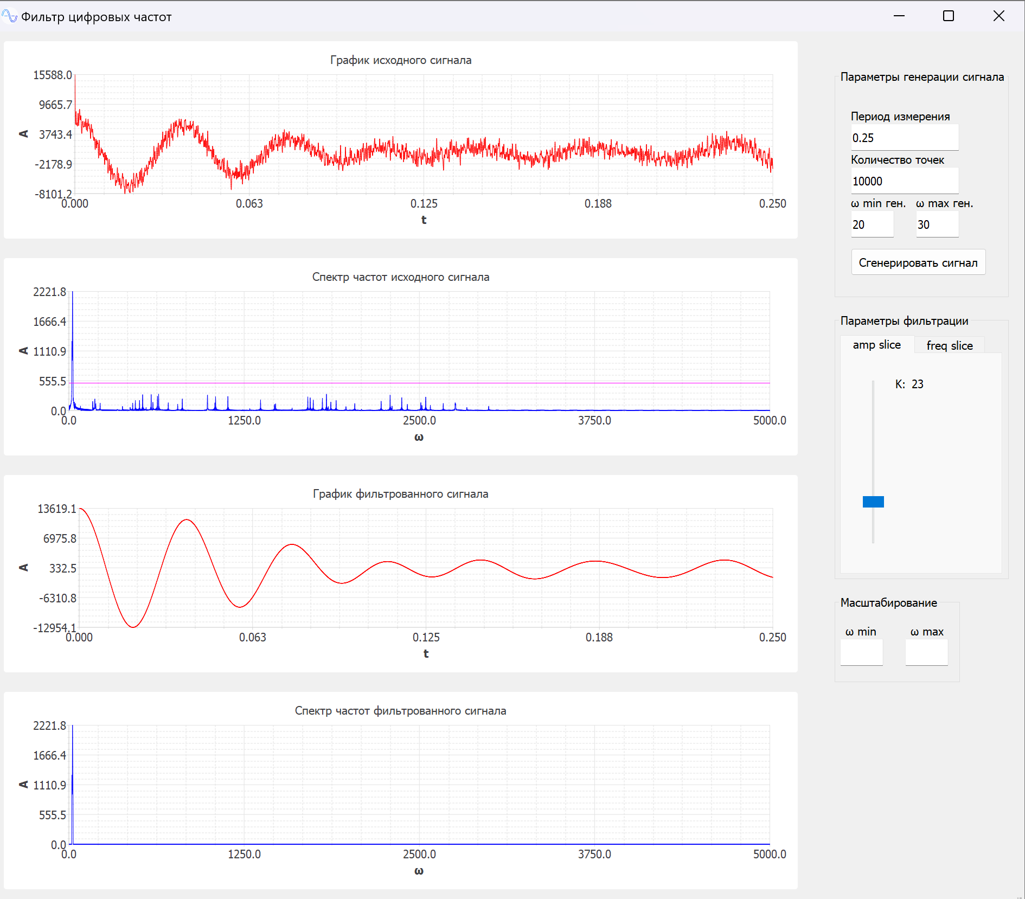

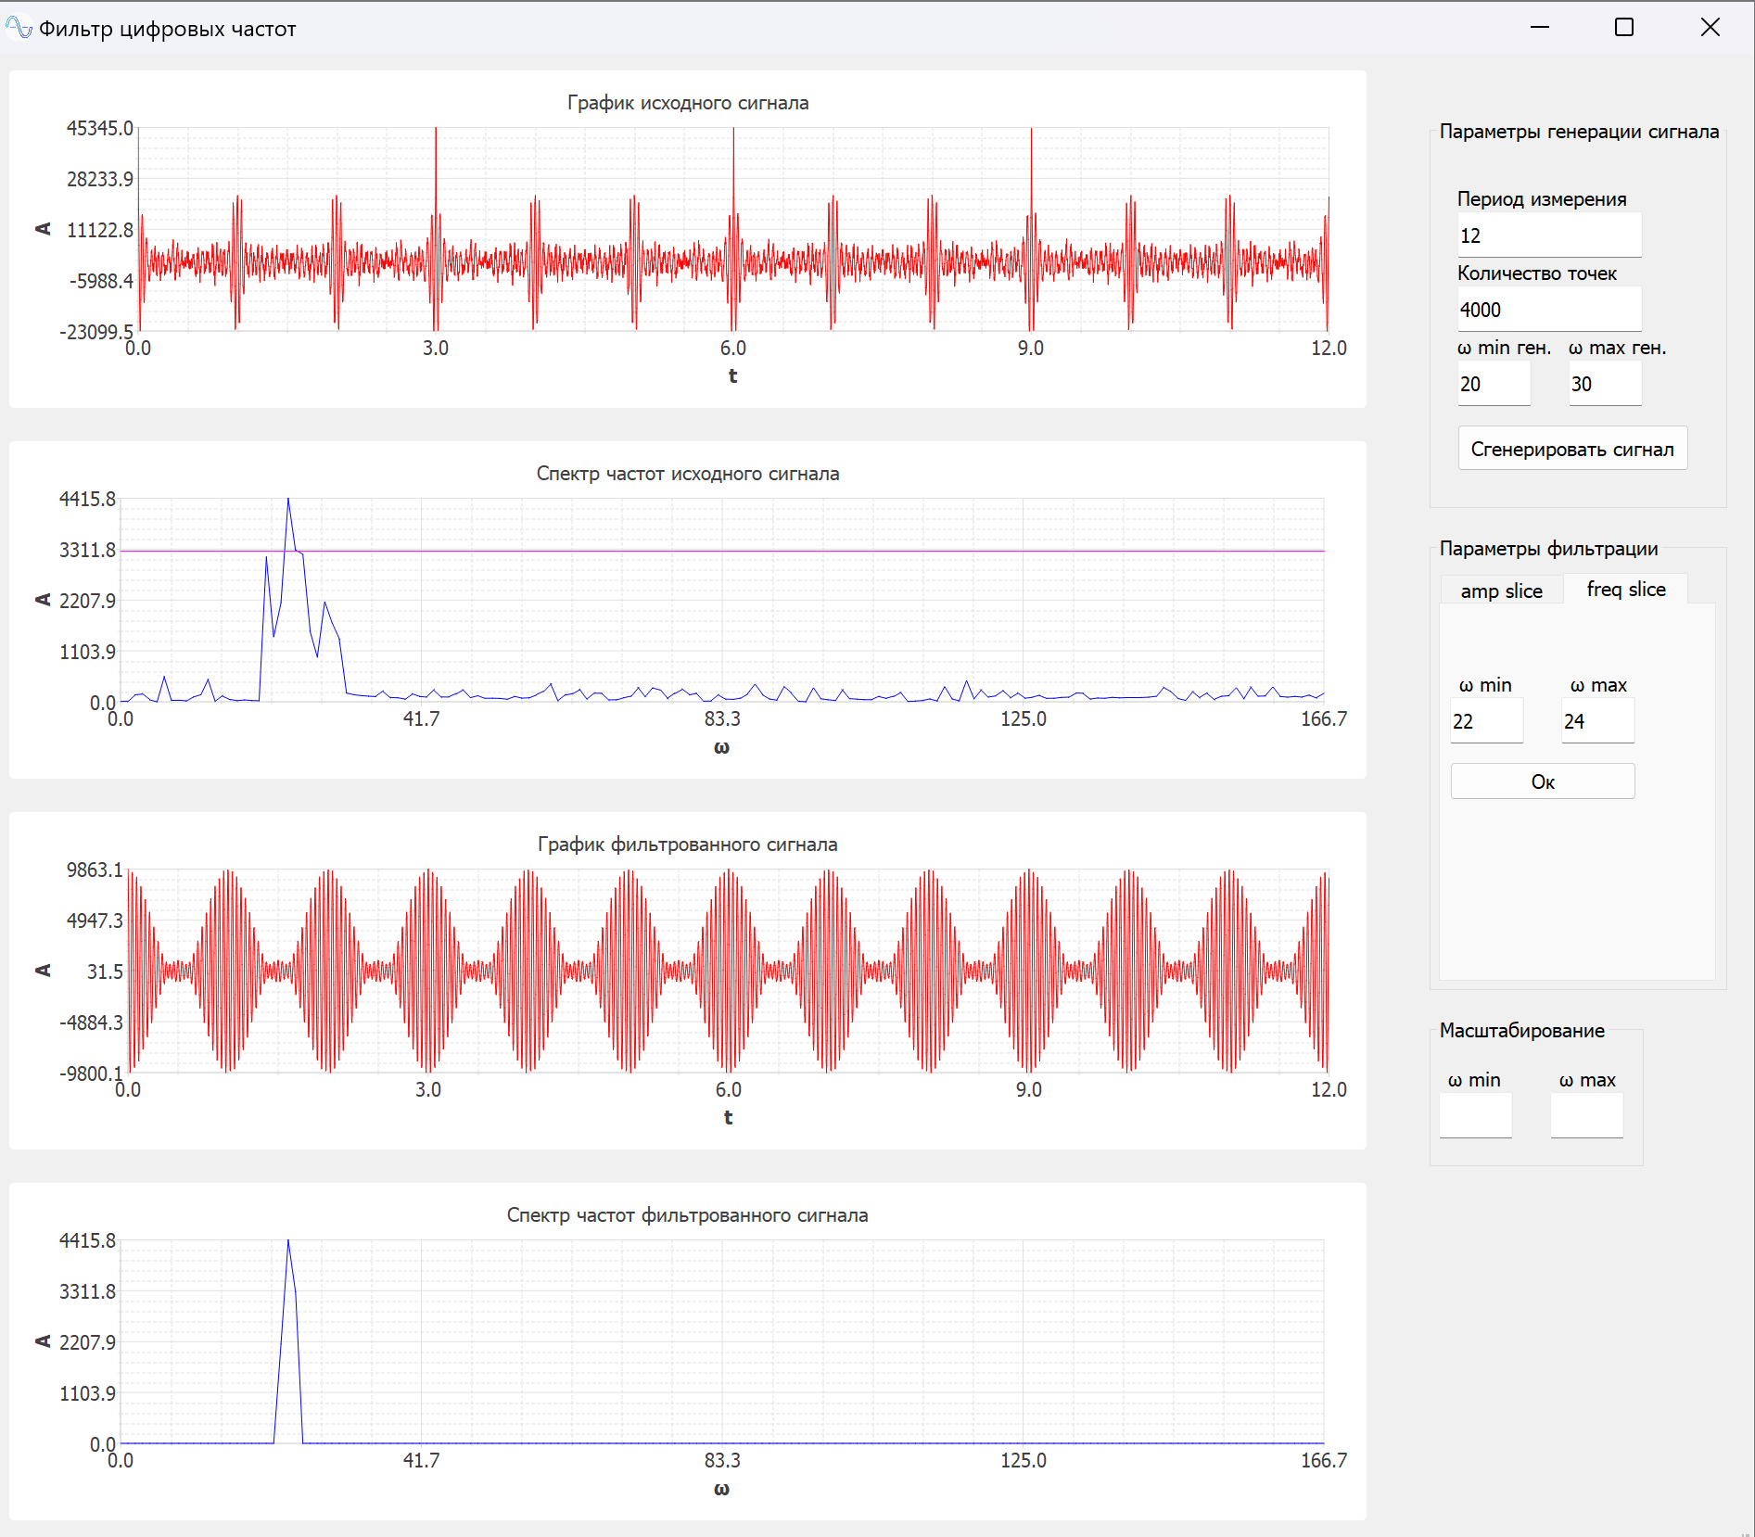

Используемые технологии: Язык программирования C++, фреймворк Qt.

Список литературы

- Thomas H. Cormen, Charles E. Leiserson, Ronald L. Rivest, Clifford Stein, Introduction to Algorithms, 2009
- Stephen Prata, C++ , 2012

